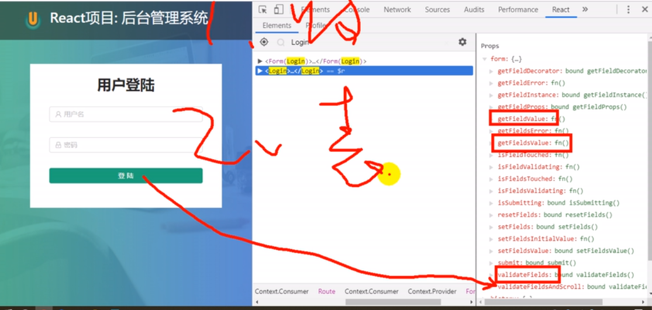

1.收集数据

2.表单验证

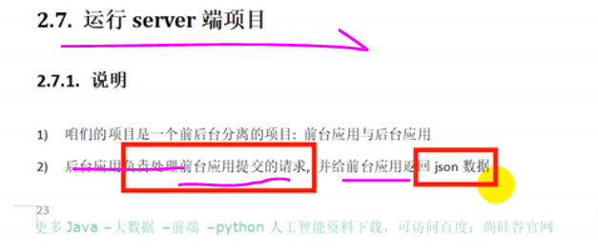

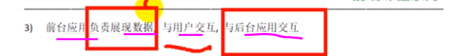

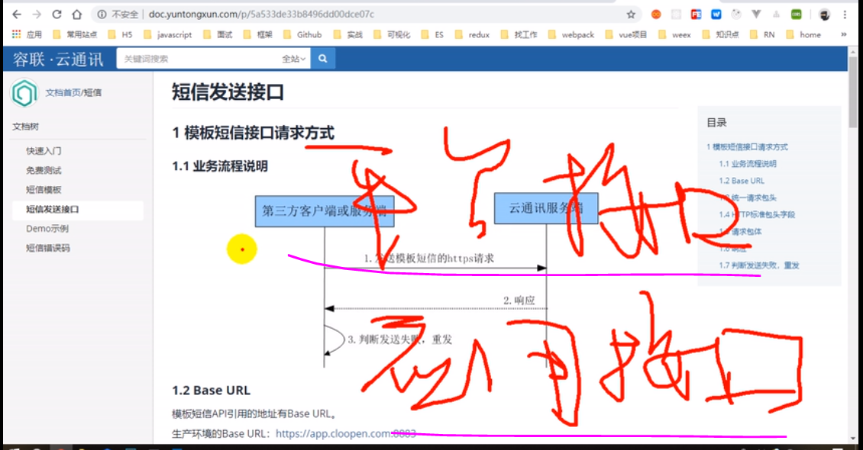

接口复杂性, 文档描述就复杂一些!!!

使用工具测试接口!!!

http://localhost:5000/login

1.浏览器发请求!!!

2.postman工具

Post的请求参数是通过请求体传送到服务器端的!!!

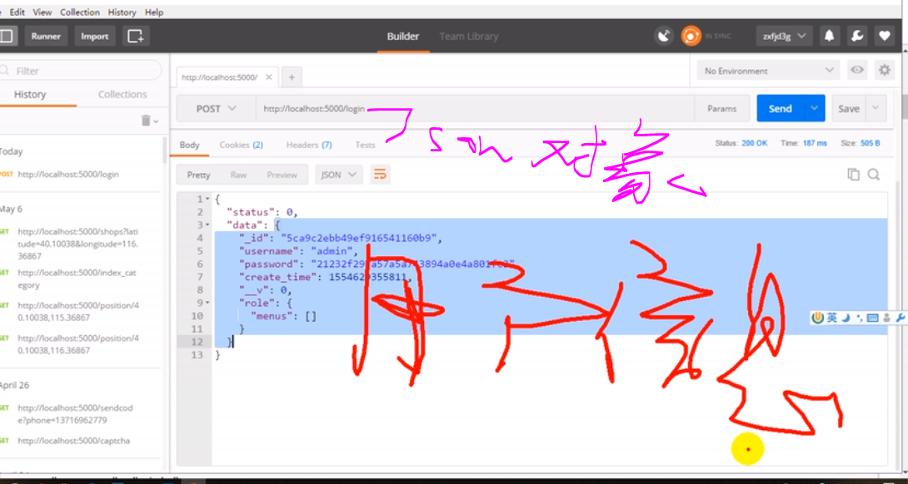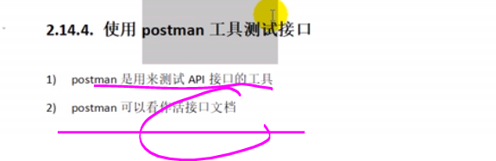

发ajax请求, 项目中不会使用纯原生的发请求, 一般使用axios库.

一般对他进行包装, 生成包装的函数后,再发请求

Git不会管理空文件夹

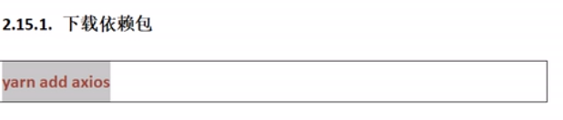yarn add [axios@0.18.0](mailto:axios@0.18.0)

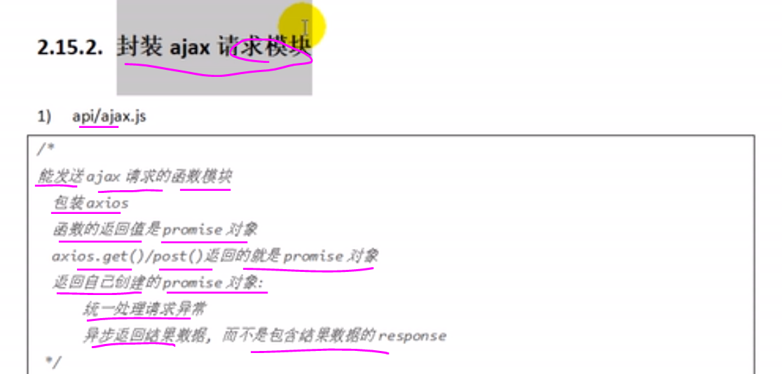

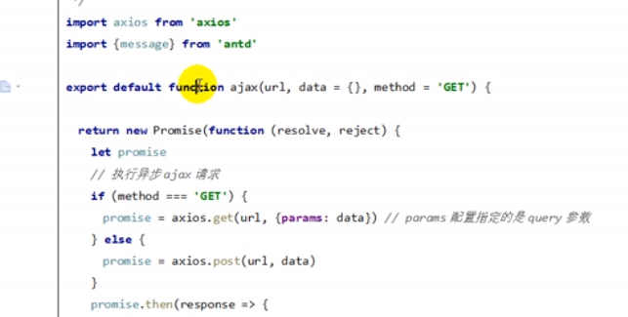

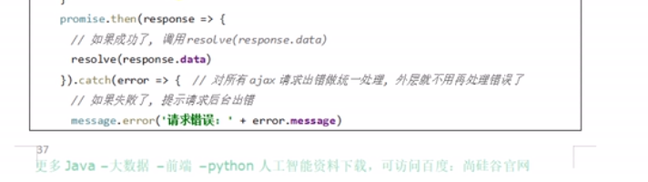

Data包含所有参数的对象

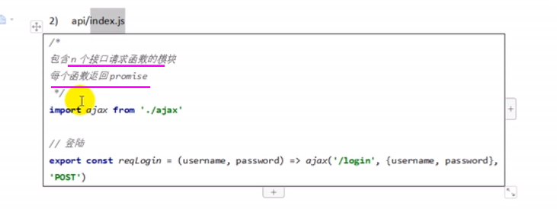

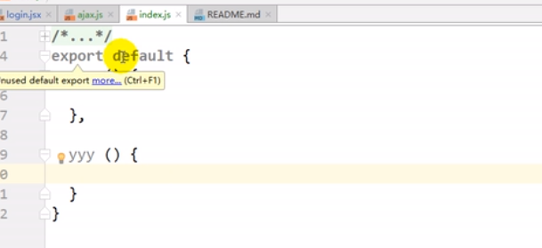

统一暴露

分别暴露

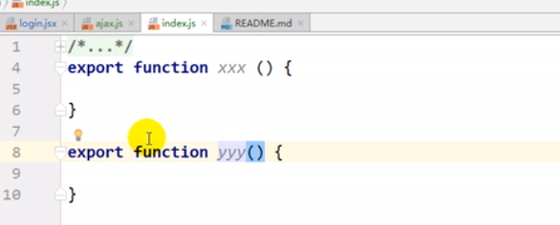

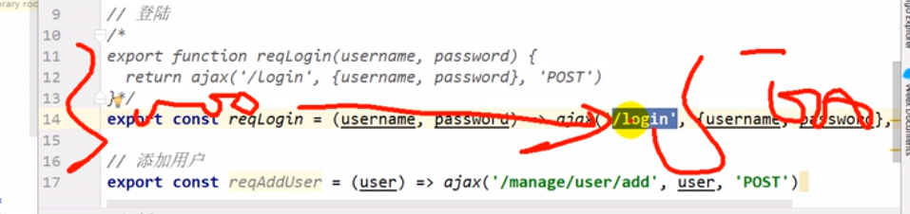

没有指定基础地址, 所以会以当前3000会基础地址

发一个请求没人处理, 返回404, 请求发错了!!!

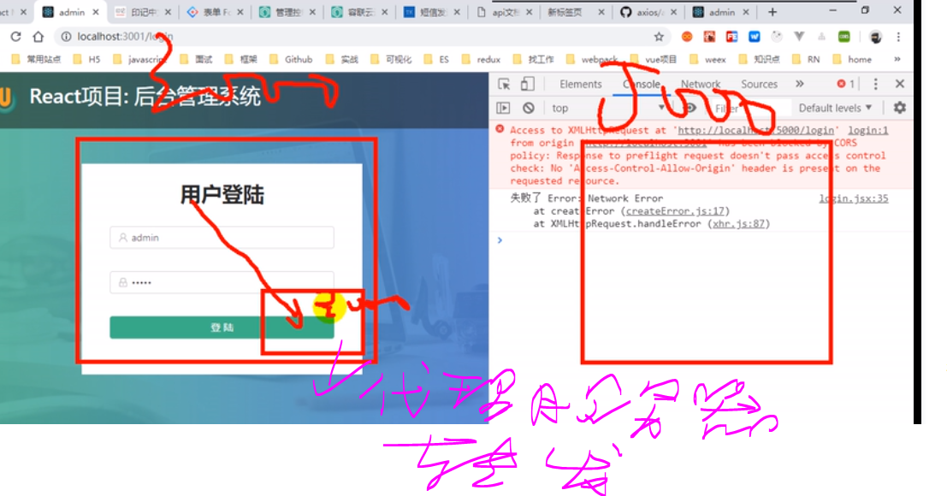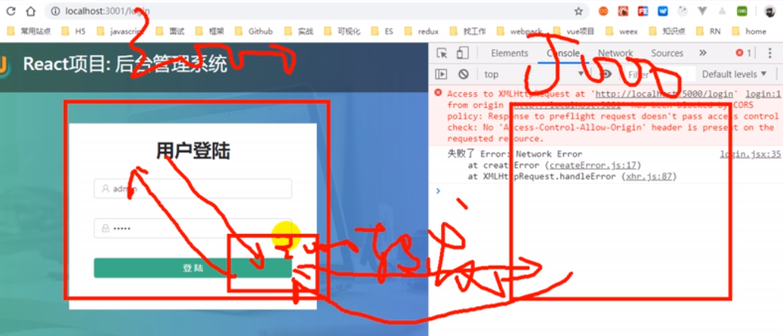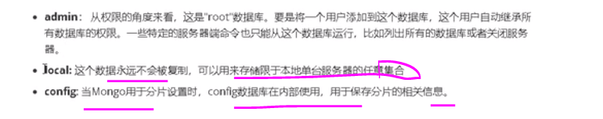

集群布置后, 数据会被复制, 保存分片相关的信息

